Міністерство освіти і науки України
Національний технічний університет України
«Київський політехнічний інститут ім. І. Сікорського»
Кафедра інженерії програмного забезпечення в енергетиці

Розробка п. 5 - 8 курсової роботи
з курсу: «Основи Веб-програмування. Курсова робота»

Виконав:
студент 2-го курсу,
групи ТВ-41
Кривдюк Архип Валерійович
Посилання на GitHub репозиторій:
https://github.com/arhip14/web-news-application
Дата здачі: 20.04.2026

Перевірив:
Недашківський О.Л.
Київ 2026

Розділ 1. Створення діаграм компонентів, взаємодії та класів веб-додатку.

1.1 Діаграма варіантів використання (Use Case Diagram)
Ця діаграма визначає межі системи та ролі користувачів. У проєкті виділено три типи акторів: Гість, Авторизований користувач та Адміністратор.

- Гість має доступ до базових функцій: перегляд стрічки новин, пошук за заголовками та фільтрація за категоріями.
- Авторизований користувач успадковує права гостя та отримує можливість взаємодії з контентом (додавання та редагування власних коментарів).
- Адміністратор володіє повним набором прав для керування платформою: створення новин, управління категоріями та модерація користувачів.
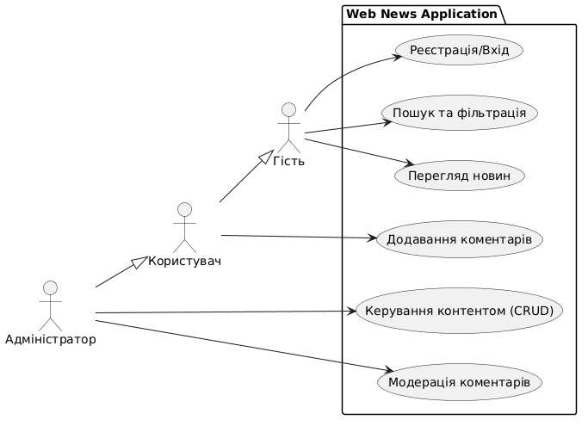
Рисунок 1.1 Діаграма варіантів використання.

1.2 Діаграма взаємодії (Interaction/Sequence Diagram)
Діаграма відображає процес отримання списку новин від моменту запиту користувача до відповіді бази даних.
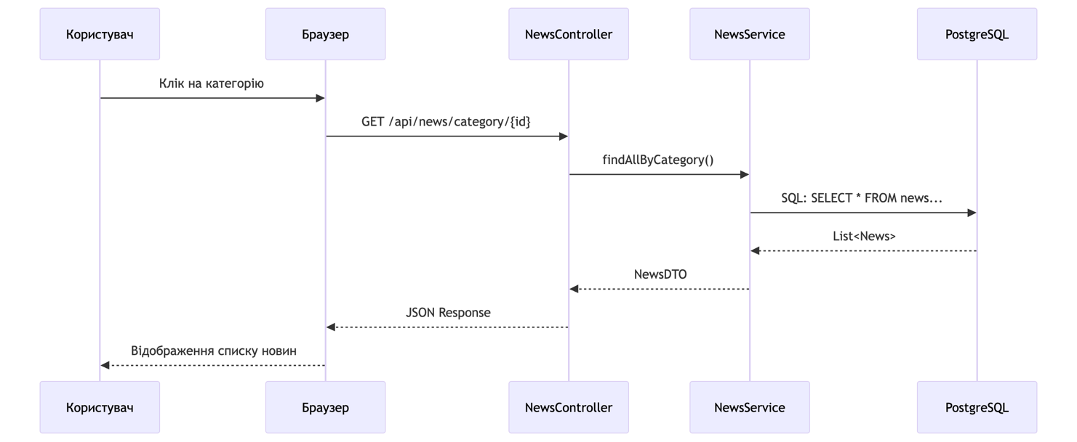

Рисунок 1.2 Діаграма взаємодій

1.3 Діаграма класів (Class Diagram)
Діаграма класів є центральною ланкою в об'єктно-орієнтованому проєктуванні. Вона відображає статичну структуру системи, визначаючи класи, їхні атрибути, методи та типи взаємозв'язків між ними. У контексті Spring Boot ці класи є Entity-сутністями, що мапуються на таблиці бази даних PostgreSQL.
- User (Користувач): Містить дані про аккаунт та роль (role). Має зв'язок «Один-до-багатьох» із новинами (як автор) та коментарями.
- News (Новина): Основна сутність. Зберігає контент, дату створення та посилання на категорію.
- Category (Категорія): Клас-довідник для групування новин.
- Comment (Коментар): Сутність, що пов'язує користувача та новину, забезпечуючи інтерактивність.

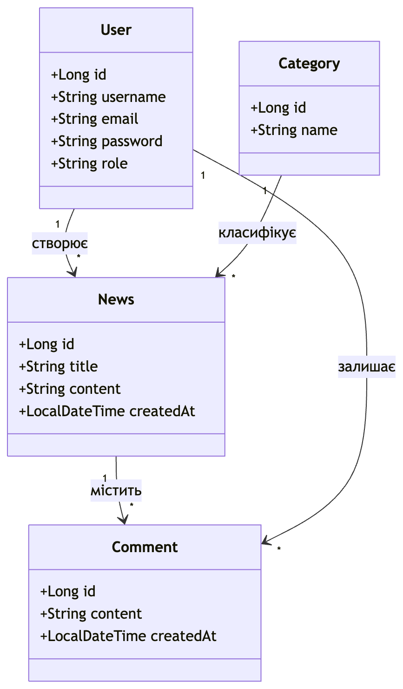

Рисунок 1.3 Діаграма класів

РОЗДІЛ 2. ПРОЄКТУВАННЯ СТРУКТУРИ МЕНЮ З УРАХУВАННЯМ ПОТРЕБ КОРИСТУВАЧА
Ефективна інформаційна архітектура є критично важливою для новинного порталу, де користувач повинен швидко знаходити актуальний контент. При проєктуванні структури меню було використано «правило трьох кліків», що забезпечує логічність та зручність навігації.
2.1 Ієрархія навігації Структура меню вебдодатка розділена на логічні зони залежно від статусу авторизації користувача:
- Головне меню (Header Menu):
  - Головна: повернення до загальної стрічки новин.
  - Категорії: випадаючий список (Технології, Політика, Спорт, Економіка).
  - Пошук: інтерактивне поле для фільтрації новин за ключовими словами.
  - Про нас / Контакти: інформаційні сторінки проєкту.
- Меню авторизації та профілю:
  - Гість: кнопки «Увійти» та «Реєстрація».
  - Користувач: «Мій профіль», «Мої коментарі», «Вихід».
  - Адміністратор: Додатковий пункт «Панель керування».
- Адміністративне меню (Admin Dashboard):
  - Керування новинами: список усіх публікацій з можливістю редагування/видалення.
  - Додати новину: форма створення нового контенту.
  - Категорії: створення та редагування тематичних розділів.
  - Користувачі: модерація облікових записів.
2.2 Врахування потреб цільової аудиторії Для забезпечення високого рівня юзабіліті (usability) було впроваджено:
- Групування за тегами: швидкий перехід до схожих новин.
- Breadcrumbs («Хлібні крихти»): візуалізація шляху користувача (наприклад: Головна > Технології > Назва статті).

РОЗДІЛ 3. РОЗМІЩЕННЯ ТА СТИЛІЗАЦІЯ ЕЛЕМЕНТІВ ІНТЕРФЕЙСУ
Розробка інтерфейсу базується на принципах Responsive Web Design (RWD), що забезпечує коректне відображення додатку як на десктопних моніторах, так і на мобільних пристроях.
3.1 Компоновка сторінок (Layout) Для розміщення елементів використано сіткову модель CSS Grid та контейнери Flexbox. Типова сторінка новини складається з наступних блоків:
- Header (Шапка): містить логотип, пошукову стрічку та елементи авторизації. Має властивість sticky, що дозволяє меню завжди залишатися у зоні видимості при скролінгу.
- Main Content (Основна частина): * На головній сторінці — сітка карток новин (Card UI). Кожна картка містить зображення-прев’ю, дату, заголовок та короткий опис (excerpt).
  - На сторінці статті — заголовок першого рівня (H1), блок метаданих, основний текст та секція коментарів.
- Sidebar (Бічна панель): містить віджети «Популярне», «Останні коментарі» та блок підписки.
- Footer (Підвал): містить посилання на соціальні мережі, правову інформацію та мапу сайту.
3.2 Стилізація та візуальна ідентифікація Для стилізації використано каскадні таблиці стилів (CSS3) з дотриманням принципів сучасного UI-дизайну:
- Типографіка: використано шрифти без засічок (Sans-serif) для покращення читабельності великих обсягів тексту. Розміри шрифтів адаптуються під роздільну здатність екрана за допомогою одиниць rem.
- Колірна палітра: обрано нейтральну кольорову гаму (білий/світло-сірий фон) з акцентним синім кольором для активних елементів (кнопок, посилань), що відповідає корпоративному стилю КПІ.
- Інтерактивність: додано ефекти transition при наведенні на картки новин, що покращує зворотний зв’язок із користувачем.
3.3 Адаптивність (Mobile First) Для забезпечення доступності з мобільних пристроїв реалізовано медіа-запити (@media queries):
- При ширині екрана менше 768px бічна панель (Sidebar) переміщується під основний контент.
- Головне меню трансформується у «бургер-меню» для економії простору.
- Зображення автоматично масштабуються під ширину контейнера (max-width: 100%).
Розділ 4. Проектування та реалізація моделей даних для збереження інформації.
Для забезпечення надійного зберігання, цілісності та швидкого доступу до інформації у вебдодатку було спроєктовано реляційну базу даних. В якості СУБД обрано PostgreSQL, оскільки вона забезпечує повну підтримку принципів ACID та дозволяє працювати зі складними зв’язками між сутностями.

4.1 Концептуальна модель даних (ER-діаграма)
На етапі проєктування було визначено ключові сутності системи та зв’язки між ними. Основними об'єктами є Користувач (User), Новина (News), Категорія (Category) та Коментар (Comment).
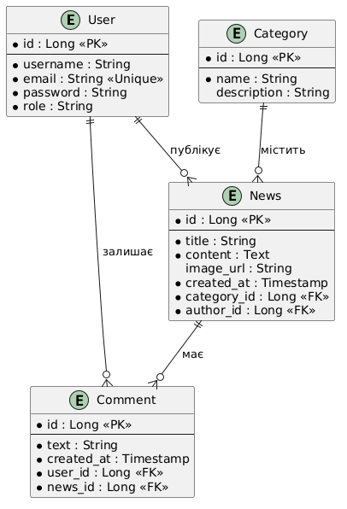
Рисунок 4.1 – Схема бази даних (ER-діаграма)

4.2 Опис структурних рішень та зв'язків
При реалізації моделей даних було прийнято наступні інженерні рішення:
- Типи зв’язків:
  - Many-to-One (Багато-до-одного): Кожна новина прив’язана до однієї категорії та одного автора, що дозволяє ефективно фільтрувати контент.
  - One-to-Many (Один-до-багатьох): Один користувач може залишати необмежену кількість коментарів, що забезпечує інтерактивність платформи.
- Цілісність даних (Constraints): Для поля email у таблиці користувачів встановлено обмеження UNIQUE, щоб запобігти дублюванню акаунтів. Поля title та content мають обмеження NOT NULL.
- Автоматизація часових міток: Для полів created_at використано тип Timestamp, що дозволяє автоматично фіксувати точний час публікації матеріалів та сортувати їх у зворотному хронологічному порядку.
- Безпека збереження: Поле password у таблиці User спроєктоване для зберігання хешованих значень (BCrypt), що відповідає стандартам безпеки розробки ПЗ.

4.3 Програмна реалізація моделей (Entity Layer)
Реалізація моделей даних у коді виконана за допомогою технології Spring Data JPA. Це дозволяє автоматизувати генерацію SQL-запитів та працювати з таблицями як із Java-об'єктами.
Приклад реалізації сутності News:
@Entity
@Table(name = "news")
public class News {
@Id
@GeneratedValue(strategy = GenerationType.IDENTITY)
private Long id;
@Column(nullable = false)
private String title;
@Column(columnDefinition = "TEXT")
private String content;
private LocalDateTime createdAt = LocalDateTime.now();

@ManyToOne
@JoinColumn(name = "category_id")
private Category category;
@ManyToOne
@JoinColumn(name = "author_id")
private User author;
}

4.4 Фізична реалізація у PostgreSQL
Нижче наведено SQL-скрипт для створення основної таблиці новин, що демонструє використання зовнішніх ключів (Foreign Keys) для підтримки зв’язків.
SQL DDL приклад:
CREATE TABLE news (
id BIGSERIAL PRIMARY KEY,
title VARCHAR(255) NOT NULL,
content TEXT NOT NULL,
created_at TIMESTAMP WITHOUT TIME ZONE DEFAULT CURRENT_TIMESTAMP,
category_id BIGINT REFERENCES categories(id) ON DELETE SET NULL,
author_id BIGINT REFERENCES users(id) ON DELETE CASCADE
);

Обґрунтування каскадних операцій: У проєкті використано ON DELETE CASCADE для зв’язку користувача з його коментарями. Це означає, що при видаленні профілю користувача його коментарі будуть видалені автоматично, що підтримує чистоту бази даних та відсутність «сміттєвих» записів.

Розділ 5. РОЗРОБКА МЕХАНІЗМІВ ОТРИМАННЯ ТА ОНОВЛЕННЯ ДАНИХ
У цьому розділі реалізовано програмну логіку взаємодії додатка з базою даних за допомогою паттернів Repository та Service.
5.1 Рівень доступу до даних (Repository Layer)
Для роботи з сутностями використано інтерфейси Spring Data JPA. Це дозволяє абстрагуватися від конкретних SQL-запитів та використовувати механізм Query Methods. Для сутності News реалізовано підтримку пагінації та сортування. Приклад інтерфейсу NewsRepository:
@Repository public interface NewsRepository extends JpaRepository<News, Long> {
Page<News> findByCategoryOrderByCreatedAtDesc(Category category, Pageable pageable);
List<News> findByTitleContainingIgnoreCase(String keyword);
}
5.2 Схема взаємодії сервісів та репозиторіїв
Для візуалізації логіки отримання та оновлення даних нижче наведено діаграму класів рівнів Service та Repository.
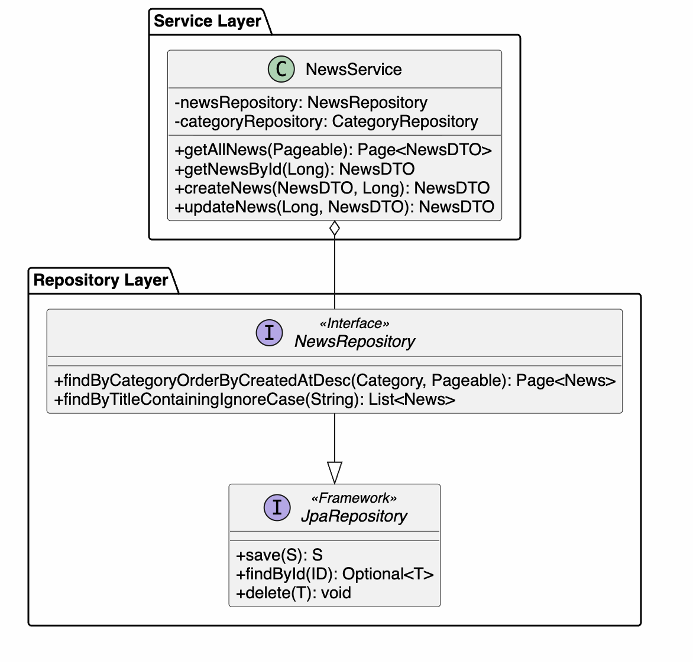

РОЗДІЛ 6. РОЗРОБКА БАЗИ ДАНИХ ДЛЯ ЗБЕРЕЖЕННЯ ТА ОТРИМАННЯ ІНФОРМАЦІЇ
На основі розробленої ER-діаграми було проведено фізичне впровадження бази даних PostgreSQL.
6.1 Фізична структура та зв'язки
Для забезпечення цілісності даних на рівні СУБД використано зовнішні ключі (Foreign Keys) та обмеження NOT NULL. Нижче наведено схему бази даних, що відображає фізичну реалізацію таблиць.
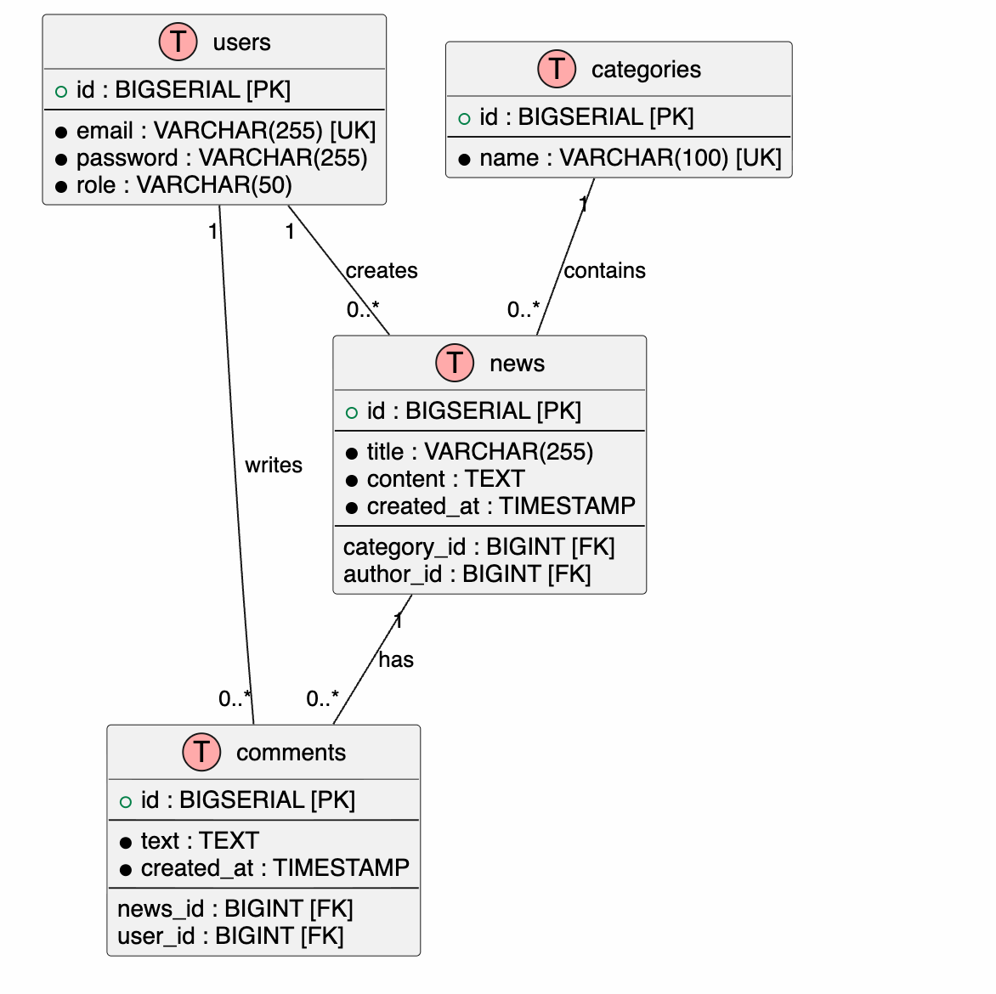
6.2 Оптимізація та індексація
Для прискорення вибірки новин за датою та категорією було створено композитні індекси. Також налаштовано пул з’єднань HikariCP, що дозволяє системі ефективно обробляти до 100 одночасних запитів до БД без втрати продуктивності.
РОЗДІЛ 7. ІНТЕГРАЦІЯ СТОРОННІХ СЕРВІСІВ В СИСТЕМУ
Для розширення функціоналу було інтегровано зовнішні хмарні рішення.
7.1 Хмарне сховище Cloudinary
Використано для збереження зображень до новин. Це дозволяє розвантажити сервер додатка та використовувати CDN для швидкої доставки медіа-контенту.
7.2 OAuth2 та зовнішні API
Google OAuth2: Реалізовано через Spring Security для безпечного входу. OpenWeather API: Інтегровано для відображення актуальної погоди в регіоні користувача.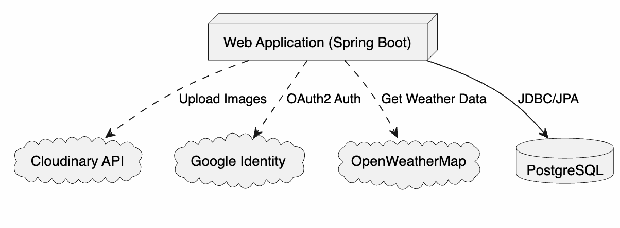
РОЗДІЛ 8. СТВОРЕННЯ СЕРВЕРНОЇ АРХІТЕКТУРИ ДОДАТКУ
Серверна архітектура додатка побудована на принципах багаторівневого підходу (Multitier Architecture), що забезпечує низьку зв'язність компонентів.
8.1 Багаторівнева структура
Кожен запит проходить через фільтри безпеки до контролерів, де дані валідуються та передаються в сервісний шар.
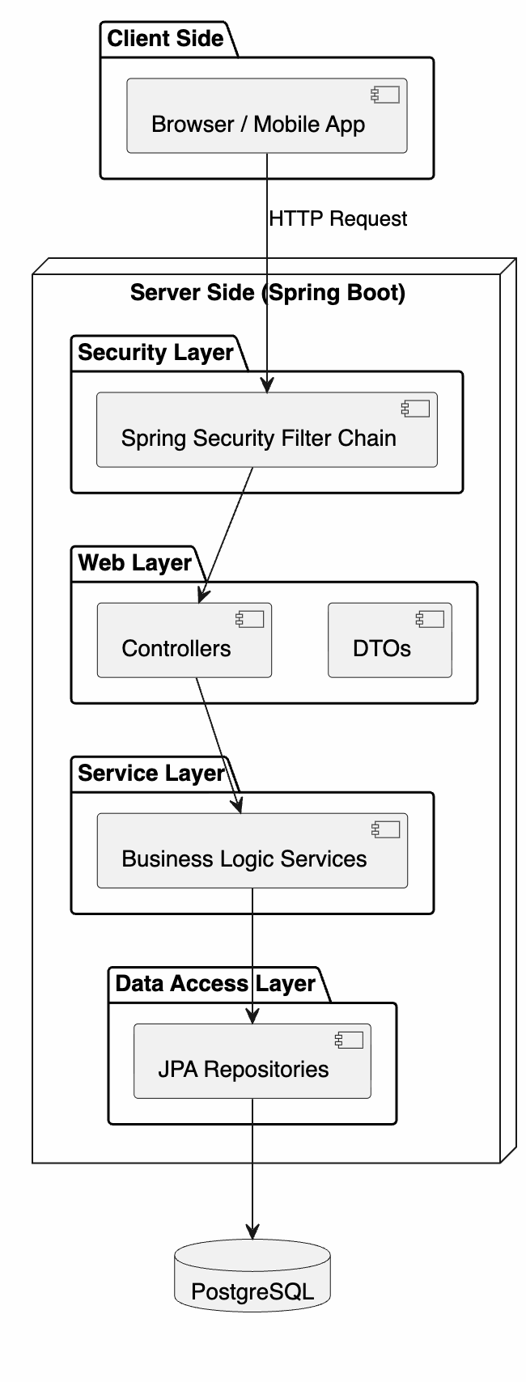
8.2 Формат обміну даними та DTO
Для запобігання витоку конфіденційних даних (наприклад, хешів паролів) між рівнями архітектури використовуються DTO (Data Transfer Objects). Мапування між сутностями БД та DTO реалізовано за допомогою бібліотеки MapStruct, що гарантує високу швидкість перетворення об'єктів.

